ОМСКИЙ МУНИЦИПАЛЬНЫЙ РАЙОН ОМСКОЙ ОБЛАСТИ
Администрация Чернолучинского городского поселения

ПОСТАНОВЛЕНИЕ

27.02.2018 № 20

О внесении изменений в постановление Администрации Чернолучинского городского поселения Омского муниципального района Омской области от 25.12.2017 г. № 218 «Об утверждении проекта муниципальной программы Чернолучинского городского поселения Омского муниципального района Омской области «Формирование комфортной городской среды на территории Чернолучинского городского поселения Омского муниципального района Омской области на 2018-2022 годы».

Руководствуясь Федеральным законом от 06.10.2003 года № 131-ФЗ «Об общих принципах организации местного самоуправления в Российской Федерации»,

ПОСТАНОВЛЯЮ:

1. Изложить муниципальную программу Чернолучинского городского поселения Омского муниципального района Омской области «Формирование комфортной городской среды на территории Чернолучинского городского поселения Омского муниципального района Омской области на 2018-2022 годы» в новой редакции согласно приложению №1 к настоящему постановлению.
2. Настоящее постановление вступает в силу с момента опубликования.
3. Контроль над исполнением настоящего постановления оставляю за собой.

Глава городского поселения Н.В. Юркив

Приложение № 1
к постановлению Администрации
Чернолучинского городского поселения
Омского муниципального
района Омской области
от 27.02.2018 № 20

Муниципальная программа
«Формирование комфортной городской среды на территории Чернолучинского городского поселения Омского муниципального района Омской области на 2018 - 2022 годы»

Муниципальная программа
«Формирование комфортной городской среды на территории Чернолучинского городского поселения Омского муниципального района Омской области
на 2018-2022 годы»

1. Паспорт муниципальной программы

Наименование программы Чернолучинского городского поселения Омского муниципального района Омской области (далее – муниципальная программа) | Муниципальная программа Чернолучинского городского поселения Омского муниципального района Омской области «Формирование комфортной городской среды на территории Чернолучинского городского поселения Омского муниципального района Омской области на 2018-2022 годы»
Исполнитель муниципальной программы | Администрация Чернолучинского городского поселения Омского муниципального района Омской области (далее – Администрация)
Исполнители мероприятий подпрограммы | Администрация Чернолучинского городского поселения, МКУ «ИХУ» Чернолучинского городского поселения»
Сроки реализации программы | 2018-2022 годы
Цель муниципальной программы | Повышение уровня благоустройства территорий Чернолучинского городского поселения Омского муниципального района Омской области
Задачи муниципальной программы | 1. Повышение качества и комфорта территорий Чернолучинского городского поселения Омского муниципального района Омской области, путем реализации мероприятий по благоустройству дворовых территорий  многоквартирных домов Чернолучинского городского поселения Омского муниципального района Омской области  2. Повышение качества и комфорта территорий Чернолучинского городского поселения Омского муниципального района Омской области, путем реализации мероприятий по благоустройству общественных территорий Чернолучинского городского поселения Омского муниципального района Омской области
Подпрограммы муниципальной программы (далее подпрограммы) | 1. «Благоустройство дворовых территорий многоквартирных домов Чернолучинского городского поселения Омского муниципального района Омской области»  2. «Благоустройство общественных территорий Чернолучинского городского поселения Омского муниципального района Омской области»
Объемы и источники финансирования программы в целом и по годам ее реализации | Общий объем финансирования программы за счет средств местного бюджета составляет 1 500 000,00 рублей, в том числе по годам:  - в 2018 году – 150 000,00 рублей  - в 2019 году – 300 000,00 рублей  - в 2020 году – 350 000,00 рублей  - в 2021 году – 350 000,00 рублей  - в 2022 году – 350 000,00 рублей
Ожидаемые результаты реализации программы (по годам и по итогам реализации) | Реализация программы позволит:  1. Увеличить долю площади благоустроенных дворовых территорий многоквартирных домов Чернолучинского городского поселения Омского муниципального района Омской области на 7,5 %.  2. Увеличить долю площади благоустроенных территорий общего пользования Чернолучинского городского поселения Омского муниципального района Омской области на 10 %.

- Характеристика текущего состояния сферы благоустройства в Чернолучинском городском поселении Омского муниципального района Омской области

Одним из приоритетных направлений развития Чернолучинского городского поселения является повышение уровня благоустройства, создание безопасных и комфортных условий для проживания населения.

Статус современного муниципального образования во многом определяет уровень внешнего благоустройства и развитая инженерная инфраструктура.

У муниципального образования насчитывается 29 многоквартирных домов общей площадью дворовых территорий 10,4 тыс. кв. м. Большинство жилых домов введено в эксплуатацию в 1970 - 1980 годах прошлого столетия, внутриквартальные дороги и проезды, расположенные в жилой застройке, не соответствует технологическим, эксплуатационным требованиям. Благоустройство территории муниципального образования представляет собой комплекс мероприятий, направленных на создание благоприятных, здоровых и культурных условий жизни, трудовой деятельности и досуга населения в границах населенного пункта. В целях обеспечения безопасной эксплуатации объектов и сохранения их эстетического вида требуется проведение ряда мероприятий, связанных с ремонтом объектов благоустройства.
За многолетний период эксплуатации асфальтобетонное покрытие и объекты благоустройства дворовых территорий подверглись значительному износу и не отвечают в полной мере современным требованиям. От состояния асфальтобетонного покрытия дворовых территорий зависит обеспечение подходов граждан и безаварийный проезд автомобильного транспорта, в том числе неотложных служб, к подъездам многоквартирных домов. Значительное разрушение бордюрного ограждения дворовых территорий приводит к разрушению и размыванию ливневыми водами зоны озеленения дворовых территорий, ухудшению архитектурного облика и ландшафтного дизайна.
Необходимость благоустройства территорий, в том числе комплексного, продиктовано на сегодняшний день необходимостью обеспечения проживания людей в более комфортных условиях.
В городском поселении, территории общего пользования, на сегодняшний день потеряли эстетичный вид и нуждаются в ремонте. Тротуарная часть пришла в негодность, в большинстве отсутствует необходимый набор МАФ.
Реализация программы позволит создать на дворовых территориях многоквартирных домов условия, благоприятно влияющие на психологическое состояние человека, повысить комфортность проживания жителей поселения, обеспечить более эффективную эксплуатацию жилых домов, сформировать активную гражданскую позицию населения, повысить уровень и качество жизни жителей поселения.
Благоустройство дворовых территорий и мест массового пребывания населения позволит поддержать их в удовлетворительном состоянии, повысить уровень благоустройства, обеспечить здоровые условия отдыха и жизни жителей.
Комплексный, программный подход к вопросам благоустройства Чернолучинского городского поселения Омского муниципального района Омской области позволит сформировать многофункциональную адаптивную среду для проживания граждан.
Основными проблемами являются:
- высокая степень износа асфальтового покрытия общественных территории, дворовых проездов и тротуаров;
- отсутствие достаточного количества парковочных мест на дворовых территориях;
- неисправное состояние или отсутствие системы ливневой канализации на общественных территориях;
- недостаточное обеспечение доступных для инвалидов мест отдыха на общественных территориях, ограниченность доступа и передвижения.
- отсутствие тротуара вдоль оживленной главной улицы.
В связи с этим назрела необходимость реализации муниципальной программы, рассчитанной на долгосрочный период, в рамках которой предусматривается целенаправленная работа по комплексному благоустройству территорий.
Вопросы благоустройства территорий Чернолучинского городского поселения требуют поиска эффективных решений. При выполнении работ по благоустройству необходимо учитывать мнение жителей и сложившуюся инфраструктуру общественных территорий для определения функциональных зон.
Привлечение средств областного бюджета позволит увеличить темпы роста благоустройства территорий общего пользования Чернолучинского городского поселения Омского муниципального района Омской области.
3. Цель и задачи муниципальной программы
Целью программы является:
- повышение уровня благоустройства территории Чернолучинского городского поселения Омского муниципального района Омской области.
В целях определения физического состояния дворовых территорий многоквартирных домов, общественных территорий Чернолучинского городского поселения, уровня благоустройства индивидуальных жилых домов и земельных участков, предоставленных для их размещения, необходимо проведение мероприятий по инвентаризации данных территорий.
Для достижения поставленной цели необходимо решение следующих задач:
1. Повышение уровня благоустройства дворовых территорий;
2. Повышение уровня благоустройства общественных территорий Чернолучинского городского поселения Омского муниципального района Омской области.
Решение первой задачи «Повышение уровня благоустройства дворовых территорий», будет обеспечено посредством осуществления подпрограммы «Благоустройство дворовых территорий многоквартирных домов Чернолучинского городского поселения Омского муниципального района Омской области», направленной на:
Основное мероприятие - Формирование современной и комфортной городской среды, в том числе, благоустройство дворовых территорий многоквартирных домов Чернолучинского городского поселения.
Мероприятие № 1 – Поддержка государственных программ субъектов Российской Федерации и муниципальных программ формирования современной городской среды (капитальный ремонт и ремонт дворовых территорий многоквартирных домов, проездов к дворовым территориям многоквартирных домов) Чернолучинского городского поселения.
Мероприятие № 2 - Поддержка государственных программ субъектов Российской Федерации и муниципальных программ формирования современной городской среды (благоустройство дворовых территорий многоквартирных домов) Чернолучинского городского поселения.
Решение второй задачи «Повышение уровня благоустройства общественных территорий Чернолучинского городского поселения Омского муниципального района Омской области», будет обеспечено посредством осуществления подпрограммы «Благоустройство общественных территорий Чернолучинского городского поселения Омского муниципального района Омской области», направленной на:
Основное мероприятие - благоустройство общественных территорий Чернолучинского городского поселения.
Мероприятие № 1 - Поддержка государственных программ субъектов Российской Федерации и муниципальных программ формирования современной городской среды (капитальный ремонт, ремонт и содержание автомобильных дорог общего пользования местного значения наиболее посещаемых муниципальных территорий общего пользования) Чернолучинского городского поселения.
Мероприятие № 2 - Поддержка государственных программ субъектов Российской Федерации и муниципальных программ формирования современной городской среды (благоустройство общественных территорий) Чернолучинского городского поселения.

4. Описание ожидаемых результатов реализации муниципальной программы по годам, а также по итогам ее реализации

- Реализация муниципальной программы предполагает получение следующих результатов:
1) увеличение доли населения, проживающего в многоквартирных домах с благоустроенными дворовыми территориями.
Ожидаемый результат измеряется в процентах и рассчитывается по формуле:
Р1 = А1 – В1,
где:
A1 – доля населения Чернолучинского городского поселения, проживающего в многоквартирных домах с благоустроенными дворовыми территориями, от общего количества населения Чернолучинского городского поселения в отчетном году, процентов;
B1 – доля населения Чернолучинского городского поселения, проживающего в многоквартирных домах с благоустроенными дворовыми территориями, от общего количества населения Чернолучинского городского поселения в году, предшествующем отчетному году, процентов.
Значения исходных данных для расчета ожидаемого результата определяются на основе данных Администрации Чернолучинского городского поселения;

- увеличение доли площади благоустроенных общественных территорий Чернолучинского городского поселения.
Ожидаемый результат рассчитывается по формуле:
Р2 = А2 - В2,
где:
А2 - доля площади благоустроенных общественных территорий
Чернолучинского городского поселения от общей площади общественных территорий Чернолучинского городского поселения в отчетном году, процентов;
В2 - доля площади благоустроенных общественных территорий
Чернолучинского городского поселения от общей площади общественных территорий Чернолучинского городского поселения в году, предшествующем отчетному году, процентов.
Значения исходных данных для расчета ожидаемого результата определяются на основе данных Администрации Чернолучинского городского поселения.
- Плановые значения ожидаемых результатов реализации муниципальной программы по годам, а также по итогам ее реализации отражены в приложении № 1 к муниципальной программе.
5. Срок реализации программы
Реализация муниципальной программы будет осуществляться в течение 2018-2022 годов.
6. Объем и источники финансирования муниципальной программы в целом и по годам ее реализации, а также обоснование потребности в необходимых финансовых ресурсах
Общий объем финансирования программы за счет средств местного бюджета составляет 1 500 000,00 рублей, в том числе по годам:
- в 2018 году – 150 000,00 рублей
- в 2019 году – 300 000,00 рублей
- в 2020 году – 350 000,00 рублей
- в 2021 году – 350 000,00 рублей
- в 2022 году – 350 000,00 рублей

7. Описание системы управления реализацией муниципальной программы
Управление муниципальной программой и контроль за ходом ее реализации осуществляет Администрация Чернолучинского городского поселения.
Реализация программы осуществляется в соответствии с законодательством и нормативными правовыми актами Администрации Чернолучинского городского поселения.
Ответственность за реализацию основных мероприятий программ, мероприятий подпрограмм и достижение утвержденных значений целевых индикаторов мероприятий подпрограмм несет исполнитель основных мероприятий подпрограммы и мероприятий подпрограммы, указанные в соответствующих разделах подпрограммы.
Реализация муниципальной программы осуществляется исходя из необходимости достижения ожидаемых результатов реализации муниципальной программы путем выполнения предусмотренных в муниципальной программе подпрограмм.
Контроль за исполнением муниципальной программы включает:
1) Отчетность о реализации мероприятий муниципальной программы;
2) контроль за рациональным использованием исполнителями (соисполнителями) финансовых средств, выделяемых на выполнение мероприятий муниципальной программы;
3) контроль за сроками выполнения муниципальных контрактов (договоров);
4) контроль за качеством реализуемых программных мероприятий;
5) ежегодный мониторинг эффективности реализации муниципальной программы.
Реализация и финансирование муниципальной программы осуществляются в соответствии с перечнем программных мероприятий на основании нормативно-правовых актов, действующих в Чернолучинском городском поселении Омского муниципального района Омской области, муниципальных контрактов (договоров), заключаемых муниципальным заказчиком с поставщиками товаров, работ и услуг.
Муниципальная программа считается завершенной после выполнения плана программных мероприятий в полном объеме и (или) достижения цели муниципальной программы.
С учетом достижения по годам ожидаемых результатов реализации муниципальной программы могут формироваться предложения по внесению необходимых изменений.

Подпрограмма
«Благоустройство дворовых территорий многоквартирных

домов Чернолучинского городского поселения
Омского муниципального района Омской области
на 2018 – 2022 годы»

ПАСПОРТ
подпрограммы «Благоустройство дворовых территорий многоквартирных

домов Чернолучинского городского поселения Омского муниципального района Омской области»
Наименование муниципальной программы Чернолучинского городского поселения | Муниципальная программа «Формирование комфортной городской среды на территории Чернолучинского городского поселения Омского муниципального района Омской области на 2018-2022 годы»
Наименование подпрограммы муниципальной программы | Благоустройство дворовых территорий многоквартирных  домов Чернолучинского городского поселения Омского муниципального района Омской области
Исполнители подпрограммы | Администрация Чернолучинского городского поселения
Исполнители мероприятий подпрограммы | Администрация Чернолучинского городского поселения, МКУ «Информационно-хозяйственное управление» Администрации Чернолучинского городского поселения
Срок реализации подпрограммы | 2018-2022 годы
Цель подпрограммы | Повышение уровня благоустройства дворовых территорий многоквартирных домов Чернолучинского городского поселения
Задачи подпрограммы | Повышение качества и комфорта территорий Чернолучинского городского поселения Омского муниципального района Омской области, путем реализации мероприятий по благоустройству дворовых территорий многоквартирных домов Чернолучинского городского поселения Омского муниципального района Омской области
Перечень основных мероприятий | Формирование современной и комфортной городской среды, в том числе, благоустройство дворовых территорий многоквартирных домов Чернолучинского городского поселения.
Объемы и источники финансирования подпрограммы | Общие расходы бюджета Чернолучинского городского поселения на реализацию подпрограммы составят  500 000,00 рублей, в том числе по годам:  в 2018 году – 50 000,00 руб.;  в 2019 году - 150 000,00 руб.;  в 2020 году - 100 000,00 руб.;  в 2021 году - 100 000,00 руб.;  в 2022 году - 100 000,00 руб.
Ожидаемые результаты реализации подпрограммы | Реализация подпрограммы позволит увеличить  долю площади благоустроенных дворовых территорий многоквартирных домов Чернолучинского городского поселения ежегодно на 1,5 процента.

1.Сфера благоустройства Чернолучинского городского поселения Омского муниципального района Омской области, в рамках которой предполагается реализация подпрограммы, основные проблемы, оценка причин их возникновения и прогноз ее развития

Комфорт и качество жизни населения Чернолучинского городского поселения Омского муниципального района Омской области должно характеризоваться, в том числе, уровнем благоустройства, созданием безопасных и комфортных условий для проживания населения.

Состояние дворовых территорий многоквартирных домов (далее – дворовая территория) является еще одной важной проблемой, требующей не отлагательного решения. Так, на сегодняшний день уровень благоустройства дворовых территорий составляет 40 процентов по отношению к общему числу дворовых территорий.

- настоящее время на многих дворовых территориях имеется ряд недостатков: отсутствуют скамейки, урны, беседки, детские игровые площадки не огорожены, бордюры и дорожное покрытие разрушено, утрачен внешний облик газонов.

Существуют территории, требующие комплексного благоустройства, включающего в себя: ремонт и замену детского оборудования, устройство пешеходных дорожек, реконструкцию элементов озеленения (газоны, клумбы).
Во многих дворах отмечается недостаточное количество стоянок для личного транспорта, в других они отсутствуют. Это приводит к самовольному хаотичному размещению автомобильного транспорта на территориях детских игровых площадок, газонах.
Дворовые территории и проезды к ним являются важнейшей составной частью транспортной системы, от транспортно-эксплуатационного состояния которых во многом зависит качество жизни населения.

Без благоустройства дворов, благоустройство поселка не может носить комплексный характер и эффективно влиять на повышение качества жизни населения.

Привлечение средств федерального и областного бюджетов на реализацию подпрограммы позволит улучшить физическое состояние дворовых территорий и увеличить количество дворовых территорий, на которых выполнены работы исходя из минимального перечня видов работ по ремонту дворовых территорий, благоустройству дворовых территорий, включающего ремонт асфальтового покрытия дворовых проездов, обеспечение освещения дворовых территорий, установку скамеек, урн (далее – минимальный перечень видов работ).

2.Цель и задачи подпрограммы

Целью подпрограммы является создание условий для системного повышения качества и комфорта для проживания, путем реализации мероприятий по благоустройству дворовых территорий.

На территории Чернолучинского городского поселения 29 многоквартирных домов, общей площадью дворовых территорий 10,4 тыс. кв. м. Численность населения, проживающего в жилом фонде с благоустроенными дворовыми территориями, составляет 437 чел.
Благоустройство дворовых территорий предусматривает минимальный перечень и дополнительный перечень работ по благоустройству.
Минимальный перечень работ по благоустройству дворовых территорий многоквартирных домов включает:
- ремонт дворовых проездов;
- обеспечение освещением дворовых территорий;
- установка скамеек, урн для мусора.
Дополнительный перечень работ:
- оборудование детских площадок;
- оборудование спортивных площадок;
- устройство автомобильных парковок.
Дополнительный перечень работ реализуется только при условии выполнения работ, предусмотренных минимальным перечнем работ.
Перед началом работ по комплексному благоустройству двора разрабатывается эскизный проект мероприятий, а при необходимости - рабочий проект. Все мероприятия планируются с учетом создания условий для жизнедеятельности маломобильных групп населения.

3.Срок реализации подпрограммы

Реализация подпрограммы будет осуществляться в 2018 – 2022 годах.

4.Описание мероприятий и целевых индикаторов их выполнения

- рамках основного мероприятия «Формирование современной и комфортной городской среды, в том числе благоустройство дворовых территорий многоквартирных домов Чернолучинского городского поселения» планируется выполнение следующих мероприятий:

  - Поддержка государственных программ субъектов Российской Федерации и муниципальных программ формирования современной городской среды (капитальный ремонт и ремонт дворовых территорий многоквартирных домов, проездов к дворовым территориям многоквартирных домов) Чернолучинского городского поселения;

  - Поддержка государственных программ субъектов Российской Федерации и муниципальных программ формирования современной городской среды (благоустройство дворовых территорий многоквартирных домов) Чернолучинского городского поселения.

Целевые индикаторы, характеризующие реализацию указанных мероприятий:

- увеличение доли площади благоустроенных дворовых территорий. Целевой индикатор измеряется в процентах и рассчитывается по

формуле:

- = А – В,

где:
- – доля площади благоустроенных дворовых территорий от общей площади дворовых территорий в отчетном году, процентов;

В – доля площади благоустроенных дворовых территорий от общей площади дворовых территорий в году, предшествующем отчетному году, процентов.

Значение исходных данных для расчета целевого индикатора определяются на основании данных Администрации Чернолучинского городского поселения.

5.Объем финансовых ресурсов, необходимых для реализации подпрограммы в целом и по источникам финансирования

Общие расходы бюджета Чернолучинского городского поселения на реализацию подпрограммы составят
500 000,00 рублей, в том числе по годам:
в 2018 году – 50 000,00 руб.;
в 2019 году - 150 000,00 руб.;
в 2020 году - 100 000,00 руб.;
в 2021 году - 100 000,00 руб.;
в 2022 году - 100 000,00 руб.

6.Ожидаемые результаты реализации подпрограммы

Реализация подпрограммы обеспечит увеличение доли благоустроенных дворовых территорий многоквартирных домов населенных пунктов, ожидаемый результат измеряется в процентах и рассчитывается по формуле:

Р1 = А1– В1,

где:
А1 – доля благоустроенных дворовых территорий от общего количества дворовых территорий в отчетном году, процентов;

В1 – доля благоустроенных дворовых территорий от общего количества дворовых территорий в году, предшествующем отчетному году, процентов.

Значения исходных данных для расчета ожидаемого результата определяются на основании данных Администрации Чернолучинского городского поселения.

7.Описание системы управления реализацией подпрограммы

Управление реализацией, формирование отчетности о ходе реализации и проведение оценки эффективности реализации подпрограммы осуществляются в соответствии с законодательством.

Реализацию подпрограммы в целом и достижение утвержденных значений целевых индикаторов, формирование отчетности о ходе реализации подпрограммы, проведение оценки эффективности реализации подпрограммы обеспечивает ответственный исполнитель муниципальной программы.

8. Перечни территорий, подлежащих
благоустройству в 2018-2022 годах

Основной список дворовых территорий, которые подлежат благоустройству в 2018-2022 годах:
- Омская область, Омский район, д.п. Чернолучинский, ул. Советская д. 5,13;
- Омская область, Омский район, д.п. Чернолучинский, ул. Русский лес д. 1,4;
- Омская область, Омский район, д.п. Чернолучинский, ул. т/б Иртыш д. 1,2;
- Омская область, Омский район, д.п. Чернолучинский, ул. Пионерская д. 13,14,15,17;
- Омская область, Омский район, д.п. Чернолучинский, ул. Курортная д. 2/2;
- Омская область, Омский район, д.п. Чернолучинский, ул. Поселковая д. 5 и 5 А;
- Омская область, Омский район, д.п. Чернолучинский, ул. Кольцевая д. 1;
- Омская область, Омский район, д.п. Чернолучинский, ул. п/х им. Баранова д. 1,3,4;

- Минимальный перечень работ по благоустройству дворовых территорий многоквартирных домов
Ремонт дворовых проездов
№ п/п | Вид работ в рамках ремонта дворовых проездов | Визуализированный образец элемента благоустройства | Стоимость, руб./1000 кв. м | Описание
1 | Ремонт проезда с заменой верхнего слоя асфальто-бетонного покрытия | 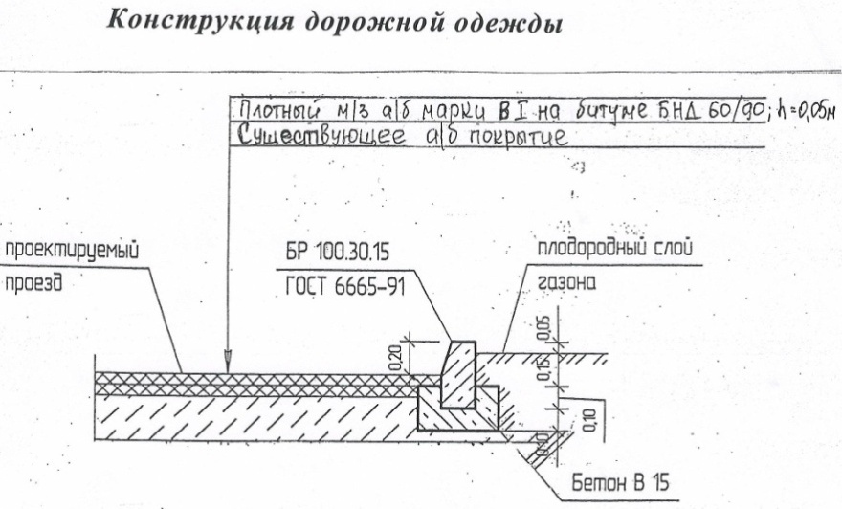 | 2421000,00 | Выполняется фрезерование асфальтобетонного покрытия проезда на глубину до 50 мм.  Производится устройство подстилающих и выравнивающих слоев оснований из щебня (марка 800, фракция 20-40 мм).  По существующему покрытию выполняется розлив вяжущих материалов.  На всю площадь проезда выполняется укладка асфальтобетонной смеси ((горячие для плотного асфальтобетона мелко и крупнозернистые, песчаные), марка II, тип Б). с применением укладчиков асфальтобетона

Обеспечение освещения дворовых территорий

№ п/п | Вид  элемента благоустройства,  устанавливаемого в рамках  проведения работ | Визуализированный образец  элемента благоустройства | Стоимость, руб.
№ п/п |  | Визуализированный образец  элемента благоустройства | Всего | в том числе:
 |  |  |  | объект | устройство  (доставка, монтаж)
1 | 2 | 3 | 4 | 5 | 6
1 | Светильник светодиодный типа «Кобра» (вариант 1) | 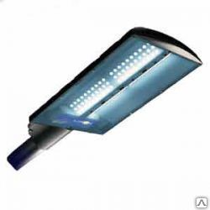 | 19 310,00 | 14 854,00 | 4 456,00
2 | Светильник светодиодный типа «Кобра» (вариант 2) | 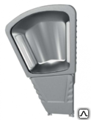 | 16 327,04 | 12 559,04 | 3 768,00
3 | Светильник светодиодный типа «Кобра» (вариант 3) | 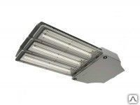 | 25 805,25 | 19 850,25 | 5 955,00

Установка скамеек
№ п/п | Вид  элемента благоустройства,  устанавливаемого в рамках  проведения работ | Визуализированный образец  элемента благоустройства | Стоимость, руб.
№ п/п |  | Визуализированный образец  элемента благоустройства | Всего | в том числе:
 |  |  |  | объект | устройство  (доставка, монтаж)
1 | 2 | 3 | 4 | 5 | 6
1 | Скамья деревянная  (вариант 1) | 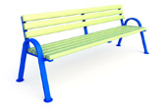 | 6 115,00 | 4 985,00 | 1 130,00
2 | Скамья деревянная  (вариант 2) | 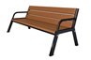 | 5 273,07 | 5 273,07 | -
3 | Скамья деревянная  (вариант 3) | 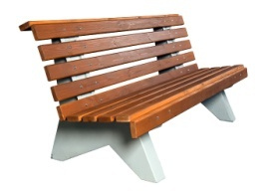 | 11 290,00 | 10 160,00 | 1 130,00

Установка урн для мусора
№ п/п | Вид  элемента благоустройства,  устанавливаемого в рамках  проведения работ | Визуализированный образец  элемента благоустройства | Стоимость, руб.
№ п/п |  | Визуализированный образец  элемента благоустройства | Всего | в том числе:
 |  |  |  | объект | устройство  (доставка, монтаж)
1 | 2 | 3 | 4 | 5 | 6
1 | Урна железобетонная с металлическим вкладышем  (вариант 1) | 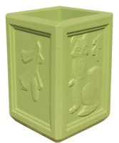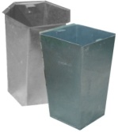 | 3 433,00 | 3050,00 | 383,00
2 | Урна железобетонная с металлическим вкладышем  (вариант 2) | 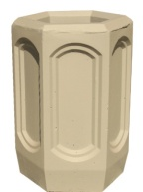 | 3 463,00 | 3080,00 | 383,00
3 | Урна железобетонная с металлическим вкладышем  (вариант 3) | 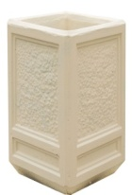 | 3 983,00 | 3600,00 | 383,00
4 | Урна металлическая (вариант 4) |  | 2243,00 | 1860,00 | 383,00

2. Дополнительный перечень работ по благоустройству дворовых территорий многоквартирных домов

Оборудование детских и (или) спортивных площадок
№ п/п | Вид  элемента благоустройства,  устанавливаемого в рамках  проведения работ | Визуализированный образец  элемента благоустройства | Стоимость, руб.
№ п/п |  | Визуализированный образец  элемента благоустройства | Всего | в том числе:
 |  |  |  | объект | устройство  (доставка, монтаж)
1 | 2 | 3 | 4 | 5 | 6
1. Оборудование детских площадок
1.1 | Игровые комплексы
1.1.1 | Игровой комплекс для детей  3 – 7 лет (код ДИКС-1.11) | 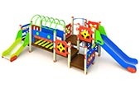 | 176 752,00 | 135 963,00 | 40 789,00
1.1.2 | Игровой комплекс для детей  2 – 5 лет (код ДИКС-1.6) | 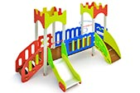 | 142 684,00 | 109 757,00 | 32 927,00
1.1.3 | Игровой комплекс для детей  2 – 5 лет (код ДИКС-1.5) | 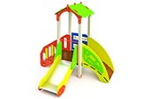 | 75 062,00 | 57 740,00 | 17 322,00
1.2 | Песочницы
1.2.1 | Песочница «Оазис»  (код МФ-1.27) | 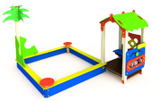 | 64 980,00 | 49 985,00 | 14 995,00
1.2.2 | Песочница «Дворик»  (код МФ-1.54) | 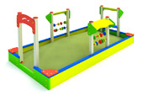 | 54 742,00 | 42 109,00 | 12 633,00
1.2.3 | Песочница «Сказка»  (код МФ-1.17) | 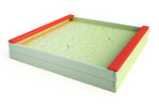 | 9 094,00 | 6 995,00 | 2 099,00
1.3 | Домики
1.3.1 | Домик «Наф-Наф»  (код МФ-1.50) | 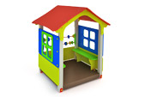 | 40 870,00 | 39 700,0 | 1 170,0
1.3.2 | Домик «Избушка»  (код МФ-1.78) | 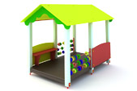 | 80 476,00 | 61 905,0 | 18 571,0
1.3.3 | Домик «Ягодка»  (код МФ-1.26) | 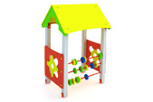 | 25 805,00 | 19 850,0 | 5 955,0
1.4 | Карусели
1.4.1 | Карусель (код КАР-1.8) | 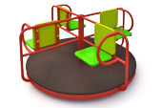 | 38 984,00 | 29 988,00 | 8 996,00
1.4.2 | Карусель (код КАР-1.1) | 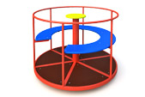 | 34 549,00 | 26 576,00 | 7 973,00
1.4.3 | Карусель (код КАР-1.3) | 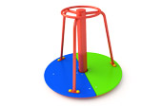 | 20 783,00 | 15 987,00 | 4 796,00
1 | 2 | 3 | 4 | 5 | 6
1.5 | Иные элементы благоустройства
1.5.1 | «Паровозик с 1 вагончиком» (код МФ-1.7) | 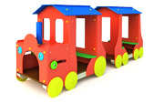 | 113 940,00 | 87 646,00 | 26 294,00
1.5.2 | Машинка «Полиция»  (код МФ-1.4.3) | 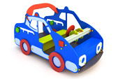 | 49 595,00 | 38 150,00 | 11 445,00
1.5.3 | Машинка «Жук»  (код МФ-1.4.2) | 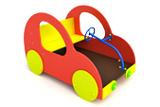 | 34 567,00 | 26 590,00 | 7 977,00
2. Оборудование спортивных площадок
2.1 | Оборудование для спортивных игр
2.1.1 | Волейбольные стойки и сетка в комплекте  (код СП-1.11) | 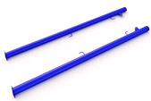 | 12 975,00 | 9 981,00 | 2 994,00
2.1.2 | Ворота для мини футбола, 2 шт. (код СП-1.56) | 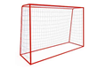 | 32 222,00 | 24 786,00 | 7 436,00
2.1.3 | Стойка баскетбольная  (код СП-1.31) |  | 19 360,00 | 14 892,00 | 4 468,00
2.2 | Тренажерное оборудование
2.2.1 | Четыре турника классического хвата, шведская стенка, брусья, лавка для упражнений на пресс наклонная  (код W-02-015) | 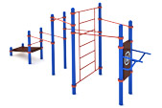 | 137 171,00 | 105 516,00 | 31 655,00
2.2.2 | Спортивный комплекс «Культурист»  (код W-01-004) | 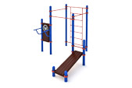 | 103 896,00 | 79 920,00 | 23 976,00
2.2.3 | Два турника классического хвата и шведская стенка расположенные в форме треугольника  (код W-02-011) | 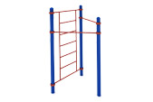 | 41 125,00 | 31 635,00 | 9 490,00

Оборудование автомобильных парковок
№ п/п | Вид работ в рамках оборудования автомобильных парковок | Визуализированный образец элемента благоустройства | Стоимость, руб./1000 кв. м | Описание
1 | Ремонт гостевой автомобильной парковки | 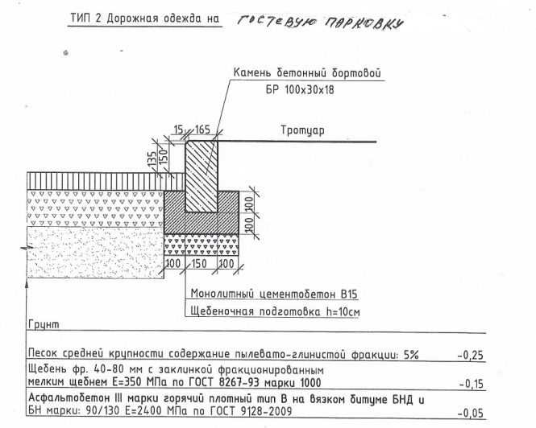 | 500000,00 | Выполняется установка бортовых камней, марки БР 100.30.15 на бетонное основание марки В15, толщиной 10 см.  Под всей площадью гостевой парковки выполняются слои:  - песок средней крупности фр. 5% – 25 см,  - щебень фр. 40-80 – 15 см,  - асфальтобетон III марки горячий плотный  тип В – 5 см.  Уплотнение уложенного асфальтобетонной смеси производится вибрационным катком малого класса
Озеленение территорий
№ п/п | Вид растения | Визуализированный образец  элемента благоустройства | Стоимость, руб.
№ п/п | Вид растения | Визуализированный образец  элемента благоустройства | Всего | в том числе:
 |  |  |  | растение | устройство  (доставка, посадка)
1 |  | 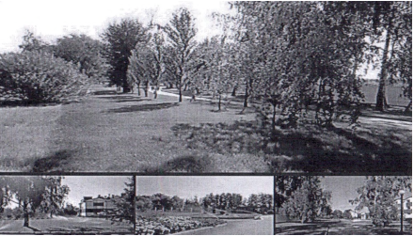 | 300 | 200 | 100

Подпрограмма
«Благоустройство общественных территорий Чернолучинского городского поселения Омского муниципального района Омской области
на 2018-2022 годы»
Паспорт подпрограммы
«Благоустройство общественных территорий Чернолучинского городского поселения Омского муниципального района Омской области на 2018-2022 годы»;

Наименование муниципальной программы Чернолучинского городского поселения | Муниципальная программа «Формирование комфортной городской среды на территории Чернолучинского городского поселения Омского муниципального района Омской области на 2018-2022 годы»
Наименование подпрограммы  муниципальной  программы | «Благоустройство общественных территорий Чернолучинского городского поселения Омского муниципального района Омской области» (далее - подпрограмма)
Исполнители подпрограммы | Администрация Чернолучинского городского поселения Омского муниципального района Омской области
Исполнители мероприятий подпрограммы | Администрация Чернолучинского городского поселения, МКУ «Информационно-хозяйственное управление»
Сроки реализации подпрограммы | 2018 - 2022 годы.
Цель подпрограммы | Благоустройство общественных территорий Чернолучинского городского поселения
Задачи подпрограммы | Повышение качества и комфорта территорий Чернолучинского городского поселения Омского муниципального района Омской области, путем реализации мероприятий по благоустройству общественных территорий Чернолучинского городского поселения Омского муниципального района Омской области
Перечень основных мероприятий | Благоустройство общественных территорий Чернолучинского городского поселения
Объёмы и источники финансирования подпрограммы в целом и по годам ее реализации | Общие расходы бюджета Чернолучинского городского поселения на реализацию подпрограммы составят  1 000 000,00 рублей, в том числе по годам:  в 2018 году - 100 000,00 руб.;  в 2019 году - 150 000,00 руб.;  в 2020 году - 250 000,00 руб.;  в 2021 году - 250 000,00 руб.;  в 2022 году - 250 000,00 руб.
Ожидаемые результаты реализации подпрограммы (по годам и по итогам реализации) | Реализация подпрограммы позволит увеличить долю площади благоустроенных территорий общего пользования Чернолучинского городского поселения Омского муниципального района Омской области ежегодно на 2%

1. Сфера благоустройства Чернолучинского городского поселения, в рамках которой предполагается реализация подпрограммы, основные проблемы, оценка причин их возникновения и прогноз ее развития

Подпрограмма разработана с целью повышения уровня комфортности жизнедеятельности граждан посредством благоустройства наиболее посещаемых муниципальных территорий общественного пользования, населением Чернолучинского городского поселения Омского муниципального района Омской области.
Под наиболее посещаемыми муниципальными общественными территориями подразумеваются территории, которыми беспрепятственно пользуется неограниченный круг лиц, в том числе монумент, площади, улицы, пешеходные зоны, зоны отдыха, территории памятников истории и культуры.
Качество жизни населения Чернолучинского городского поселения должно характеризоваться в том числе уровнем благоустройства, созданием безопасных и комфортных условий для проживания населения.
Состояние общественных территорий Чернолучинского городского поселения (далее - общественная территория) является еще одной важной проблемой, требующей не отлагательного решения. Так, на сегодняшний день уровень благоустройства общественных территорий составляет 25 процентов.
В связи с этим назрела необходимость реализации подпрограммы, рассчитанной да долгосрочный период, в рамках которой предусматривается целенаправленная работа по комплексному благоустройству территорий.
Реализация подпрограммы позволит создать благоприятные условия среды обитания, повысить комфортность проживания, улучшить условия для отдыха и, обеспечить физическую, пространственную и информационную доступность зданий, сооружений, наиболее посещаемых мест общественного пользования для инвалидов и других маломобильных групп населения.
При выполнении работ по благоустройству необходимо учитывать мнение жителей Чернолучинского городского поселения Омского муниципального района Омской области и сложившуюся инфраструктуру общественных территорий для определения функциональных зон. Обеспечить более эффективную эксплуатацию наиболее посещаемых общественных мест.

2. Цель и задача подпрограммы
Целью подпрограммы является создание условий для реализации мероприятий по благоустройству общественных территорий Чернолучинского городского поселения.
Для достижения поставленной цели необходимо решать задачу по повышению качества и комфорта территорий Чернолучинского городского поселения Омского муниципального района Омской области, путем реализации мероприятий по благоустройству общественных территорий Чернолучинского городского поселения Омского муниципального района Омской области.

3. Срок реализации подпрограммы
Реализация подпрограммы будет осуществляться в 2018 - 2022 годах.

4. Описание входящих в состав подпрограмм основных мероприятий

В рамках основного мероприятия «Благоустройство общественных территорий Чернолучинского городского поселения» предусмотрено:
Мероприятие № 1 - Поддержка государственных программ субъектов Российской Федерации и муниципальных программ формирования современной городской среды (капитальный ремонт, ремонт и содержание автомобильных дорог общего пользования местного значения, наиболее посещаемых муниципальных территорий общего пользования населенных пунктов.
Мероприятие № 2 - Поддержка государственных программ субъектов Российской Федерации и муниципальных программ формирования современной городской среды (благоустройство общественных территорий).
Благоустройство общественных территорий включает в себя проведение работ на территории общего пользования, которыми беспрепятственно пользуется неограниченный круг лиц соответствующего функционального назначения (площадь, монумент, улицы, пешеходные зоны, иные территории).
Мероприятия по благоустройству общественных территорий проводятся с учетом необходимости обеспечения физической, пространственной и информационной доступности зданий, сооружений общественных территорий для инвалидов и других маломобильных групп населения.
Очередность благоустройства определяется в порядке поступления предложений заинтересованных лиц, в соответствии с порядком и сроком представления, рассмотрения и оценки предложений заинтересованных лиц о включении общественной территории в Программу.
Дизайн-проект благоустройства общественной территории, в которые включается текстовое и визуальное описание, в том числе его концепция и перечень (в том числе визуализированный) элементов благоустройства, предлагаемых к размещению на соответствующей территории, утверждается муниципальной общественной комиссией, установленной постановлением Администрации Чернолучинского городского поселения.
Мероприятия по инвентаризации общественных территорий, предоставленных для их размещения, проводятся инвентаризационной комиссией, утверждённой постановлением Администрации Чернолучинского городского поселения, в порядке, установленном постановлением Администрации Чернолучинского городского поселения.

5. Описание мероприятий целевых индикаторов их выполнения

1. Доля площади благоустроенных общественных территорий Чернолучинского городского поселения от общей площади общественных территорий Чернолучинского городского поселения в отчетном году, процентов;
2. Доля площади благоустроенных общественных территорий Чернолучинского городского поселения от общей площади общественных территорий Чернолучинского городского поселения в году, предшествующем отчетному году, процентов.

6. Объем финансовых ресурсов, необходимых для реализации подпрограммы
Общие расходы бюджета Чернолучинского городского поселения на реализацию подпрограммы составят
1 000 000,00 рублей, в том числе по годам:
в 2018 году - 100 000,00 руб.;
в 2019 году - 150 000,00 руб.;
в 2020 году - 250 000,00 руб.;
в 2021 году - 250 000,00 руб.;
в 2022 году - 250 000,00 руб.

7. Ожидаемые результаты реализации подпрограммы
Реализация подпрограммы обеспечит увеличение доли благоустроенных общественных территорий, ожидаемый результат измеряется в процентах и рассчитывается по формуле:
P = А-В,
где:
А - доля благоустроенных общественных территорий от общего количества общественных территорий в отчетном году, процентов;
В - доля благоустроенных общественных территорий от общего количества общественных территорий в году, предшествующем отчетному году, процентов.
Значения исходных данных для расчета ожидаемого результата определяются на основании данных Чернолучинского городского поселения.
8. Описание системы управления реализацией подпрограммы
Управление реализацией, формирование отчетности о ходе реализации и проведение оценки эффективности реализации подпрограммы осуществляются в соответствии с законодательством.
Реализацию подпрограммы в целом и достижение утвержденных значений целевых индикаторов, формирование отчетности о ходе реализации подпрограммы, проведение оценки эффективности реализации подпрограммы обеспечивает ответственный исполнитель муниципальной программы.
Общественный контроль за реализацией подпрограммы по благоустройству общественных территорий, осуществляется любыми заинтересованными физическими или юридическими лицами, в том числе с использованием технических средств для фото-, видеофиксации и т.д. Информация о выявленных и зафиксированных в рамках общественного контроля нарушениях направляется для принятия мер в Администрацию Чернолучинского городского поселения.
Контроль и координация реализации подпрограммы осуществляется муниципальной общественной комиссией в соответствии с положением об общественной комиссии, созданной Администрацией Чернолучинского городского поселения на 2018-2022 год.
Проведение заседания общественной комиссии осуществляется в открытой форме.
Муниципальная подпрограмма подлежит общественному обсуждению.
Реализация Подпрограммы на территории Чернолучинского городского поселения, также осуществляется с взаимодействием муниципальных, областных и федеральных программ, направленных на строительство, реконструкцию, ремонт объектов, расположенных на территории Чернолучинского городского поселения.
Вся деятельность в отношении благоустройства территории Чернолучинского городского поселения осуществляется в соответствии:
- с Федеральным законом от 06 октября 2003 № 131-ФЗ «Об общих принципах организации местного самоуправления в Российской Федерации»;
- «Правилами предоставления и распределения субсидий из федерального бюджета бюджетам субъектов Российской Федерации на поддержку государственных программ субъектов Российской Федерации и муниципальных программ формирования современной городской среды» утвержденными постановлением Правительства Российской Федерации от 10 февраля 2017 № 169,
- «Методическими рекомендациями по подготовке государственных программ субъектов Российской Федерации и муниципальных программ формирования современной городской среды в рамках реализации приоритетного проекта «Формирование комфортной городской среды» на 2018 2022 годы», утвержденными приказом Министерства строительства и жилищно-коммунального хозяйства Российской Федерации от 06 апреля 2017 года № 691;
- «Об утверждении государственной программы Омской области «Формирование комфортной городской среды», утвержденной постановлением Правительства Омской области от 31.08.2017 года № 248-п;
- Уставом Чернолучинского городского поселения.

9. Перечни территорий, подлежащих
благоустройству в 2018-2022 годах

Основной список общественных территорий, подлежащих благоустройству:
- Территория, (реконструкция, строительство) тротуар по ул. Курортная и Пионерская, от Пожарной части № 73 до санатория «Русский лес».
2. Благоустройство территории с укладкой асфальтобетонного покрытия и созданием тротуара по ул. Иртышский дом отдыха от Пожарной части № 73 и пересечения с ул. Пионерская, проходя рядом с территорией Детского сада до конца участка данной улицы к жилым домам № 17,18,19.

№ п/п | Вид работ в рамках благоустройства | Визуализированный образец элемента благоустройства | Стоимость, руб./1000 кв. м | Описание
1 | строительство площадки с укладкой верхнего слоя асфальто-бетонного покрытия |  | 500000,00 | Производится устройство подстилающих и выравнивающих слоев оснований из щебня (марка 800, фракция 20-40 мм).  По существующему покрытию выполняется розлив вяжущих материалов.  На всю площадь проезда выполняется укладка асфальтобетонной смеси ((горячие для плотного асфальтобетона мелко и крупнозернистые, песчаные), марка II, тип Б). с применением укладчиков асфальтобетона

№ п/п | Вид  элемента благоустройства,  устанавливаемого в рамках  проведения работ | Визуализированный образец  элемента благоустройства | Стоимость, руб.
№ п/п |  | Визуализированный образец  элемента благоустройства | Всего | в том числе:
 |  |  |  | объект | устройство  (доставка, монтаж)
1 | Урна металлическая (вариант) |  | 2243,00 | 1860,00 | 383,00

Озеленение территории
№ п/п | Вид растения | Визуализированный образец  элемента благоустройства | Стоимость, руб.
№ п/п | Вид растения | Визуализированный образец  элемента благоустройства | Всего | в том числе:
 |  |  |  | растение | устройство  (доставка, посадка)
1 |  |  | 300 | 200 | 100

Ремонт проезда
№ п/п | Вид работ в рамках ремонта дворовых проездов | Визуализированный образец элемента благоустройства | Стоимость, руб./1000 кв. м | Описание
1 | Ремонт проезда с заменой верхнего слоя асфальто-бетонного покрытия |  | 2861400,00 | Выполняется фрезерование асфальтобетонного покрытия проезда на глубину до 50 мм.  Производится устройство подстилающих и выравнивающих слоев оснований из щебня (марка 800, фракция 20-40 мм).  По существующему покрытию выполняется розлив вяжущих материалов.  На всю площадь проезда выполняется укладка асфальтобетонной смеси ((горячие для плотного асфальтобетона мелко и крупнозернистые, песчаные), марка II, тип Б). с применением укладчиков асфальтобетона

Приложение № 1
к муниципальной программе «Формирование комфортной городской среды на территории Чернолучинского городского поселения Омского муниципального района Омской области на 2018-2022 годы»
ОЖИДАЕМЫЕ РЕЗУЛЬТАТЫ
реализации муниципальной программы Чернолучинского городского поселения
«Формирование комфортной городской среды на территории Чернолучинского городского поселения Омского муниципального района Омской области на 2018-2022 годы»
(далее - муниципальная программа)

№  п/п | Ожидаемые результаты реализации программы/подпрограмм |  | Единица  измерения
№  п/п |  |  | Единица  измерения | 2017  год  (оценка) |  | 2018  год | 2019  год |  | 2020  год |  | 2021  год | 2022  год
1 | 2 |  | 3 | 5 |  | 6 | 7 |  | 8 |  | 9 | 10
1 | Повышение уровня благоустройства территорий Чернолучинского городского поселения Омского муниципального района Омской области |  | процентов | 32,5% |  | 3,5% | 3,5% |  | 3,5% |  | 3,5% | 3,5%
2 | Увеличение доли площади благоустроенных дворовых территорий многоквартирных домов Чернолучинского городского поселения |  | процентов | 40% |  | 1,5% | 1,5% |  | 1,5% |  | 1,5% | 1,5%
3 | Увеличение доли благоустроенных общественных территорий Чернолучинского городского поселения | процентов |  | 25% | 2% |  |  | 2% |  | 2% | 2% | 2%

Приложение № 2
к муниципальной программе
«Формирование комфортной городской среды на территории Чернолучинского городского поселения Омского муниципального района
Омской области на 2018-2022 годы»

 | Ресурсное обеспечение реализации программы на 2018 - 2022 год
Наименование | Ответственный исполнитель, соисполнитель, муниципальный заказчик-координатор, участник | Источник финансирования | Код бюджетной классификации |  |  | Объемы бюджетных ассигнований (тыс. рублей)
Наименование |  | Источник финансирования | ГРБС | Рз  Пр | ЦСР |  | ВР
Формирование комфортной городской среды на территории Чернолучинского городского поселения Омского муниципального района Омской области на 2018-2022 год | всего в том числе: | Федеральный и областной бюджеты  Бюджет Чернолучинского городского поселения
Администрация Чернолучинского городского поселения
(наименование ответственного исполнителя)

Приложение № 3
к муниципальной программе
«Формирование комфортной городской среды на территории Чернолучинского городского поселения Омского муниципального района Омской области на 2018 - 2022 годы»

Финансовое обеспечение программы

Источники и направления финансирования | Финансовые затраты, тыс. руб.
1 | 2
Всего,
в том числе:
бюджет Российской Федерации
Бюджет Омской области
бюджет Чернолучинского городского поселения | 1 500 000,00
внебюджетные источники

Приложение № 4
к муниципальной программе
«Формирование комфортной городской среды на территории Чернолучинского городского поселени
Омского муниципального района
Омской области на 2018 - 2022 годы»

Виды работ трудового участия, с указанной нормативной стоимостью
(единичные расценки)

№ п/п | Наименование норматива финансовых затрат на благоустройство, входящих в состав минимального перечня, работ | Ед.измерения | Нормативы финансовых затрат на 1 единицу измерения, с учетом НДС (руб.)
1 | Стоимость ремонта бортового камня | м.п. | 1611,00
2 | Стоимость ремонта асфальтового покрытия тротуара | кв.м. | 1056,00
3 | Стоимость ремонта асфальтобетонного покрытия дорог и проездов | кв.м. | 881,00
4 | Стоимость установки скамьи | шт. | 9321,00
5 | Стоимость установки урн для мусора | шт. | 1775,00
6 | Стоимость установки светильника | шт. | 3529,00

Приложение № 5
к муниципальной программе
«Формирование комфортной городской среды
на территории Чернлучинского городского поселения
Омского муниципального района
Омской области на 2018 - 2022 год»

Нормативная стоимость (единичные расценки) работ по благоустройству дворовых территорий, входящих в дополнительный перечень работ

№ п/п | Наименование норматива финансовых затрат | Ед.измерения | Нормативы финансовых затрат на 1 единицу измерения, с учетом НДС (руб.)
1 | Стоимость установки детской площадки | объект | 64980,00
2 | Стоимость установки оборудования спортивных площадок | объект | 103896,00
3 | Стоимость устройства автомобильных парковок | 1 м² | 768,87
4 | Приобретение саженцев (кустарники) | шт. | 530,00
5 | Ремонт металлических ограждений | 1 м² | 600,00
6 | Стоимость ремонта малых архитектурных форм | шт. | 986,00
7 | Стоимость валки сухих и аварийных деревьев без применения гидроподъемника | Шт. | 4500,00

